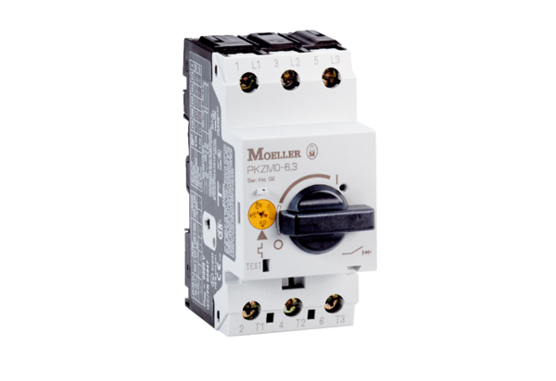Motorschutzschalter MVEx 1,0Verpackungseinheit: 1 StückSortiment: D
Artikelnummer: 0157.0548Hersteller: MAICO

